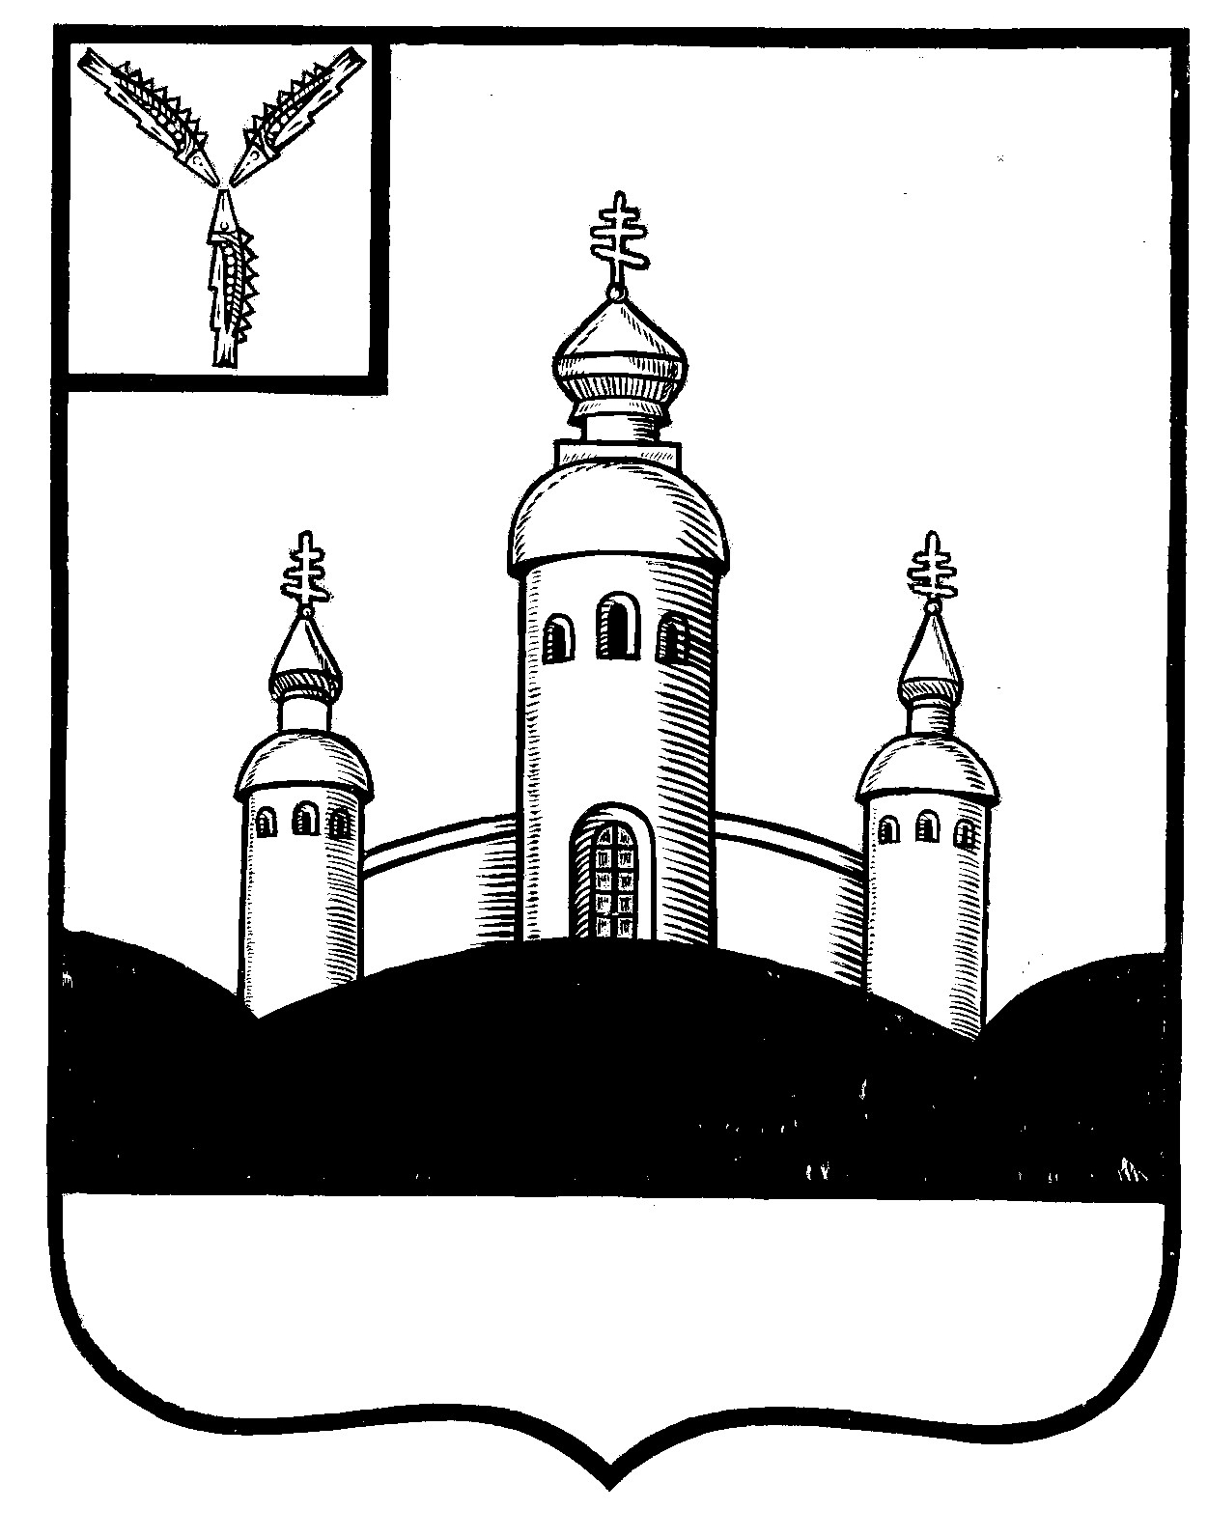
СОБРАНИЕ
ВОСКРЕСЕНСКОГО МУНИЦИПАЛЬНОГО РАЙОНА
САРАТОВСКОЙ ОБЛАСТИ

РЕШЕНИЕ

17 января 2025 года № 3
с. Воскресенское

О принятии в муниципальную собственность

(казну) Воскресенского МР и передаче

безвозмездно из казны на баланс

МУК «Воскресенская межпоселенческая

центральная библиотека» имущество

Руководствуясь Федеральным законом от 06 октября 2003 года № 131-ФЗ «Об общих принципах организации местного самоуправления в Российской Федерации, на основании Распоряжения Комитета по управлению имуществом Саратовской области «Об утверждении Перечня имущества, передаваемого из государственной собственности Саратовской области в муниципальную собственность муниципальных образований Саратовской области» от 28.11.2024 №1203-р, Устава Воскресенского муниципального района Саратовской области

Собрание Воскресенского муниципального района Саратовской области

РЕШИЛО:

1. Разрешить администрации Воскресенского МР принять в муниципальную собственность (казну) имущество: (книжную продукцию), в количестве 70 шт., на сумму 107 500,00 руб.,
- 39-й том Книги Памяти Саратовской области «Они сражались за Родину на фронте и в тылу» - количество 10 шт., балансовой стоимостью – 19 500,00 руб., амортизация – 19 500,00 руб.;
- Книга «Саратовское Поволжье в эпоху Петра I - количество 3 шт., балансовой стоимостью – 6000,00 руб., амортизация – 6000,00 руб.;
- Книга Эвелины Эдуардовны Зориной «Леонид Сметанников. Под счастливой звездой» - количество 1 шт., балансовой стоимостью – 2 000,00 руб., амортизация – 2 000,00 руб.;
- «Православная энциклопедия» том 64 - количество 8 шт., балансовой стоимостью – 8 000,00 руб., амортизация – 8 000,00 руб.;
- «Православная энциклопедия» том 65 - количество 8 шт., балансовой стоимостью – 12 000,00 руб., амортизация – 12 000,00 руб.;
- «Православная энциклопедия» том 66 - количество 8 шт., балансовой стоимостью – 12 000,00 руб., амортизация – 12 000,00 руб.;
- «Православная энциклопедия» том 67 - количество 8 шт., балансовой стоимостью – 12 000,00 руб., амортизация – 12 000,00 руб.;
- «Православная энциклопедия» том 68 - количество 8 шт., балансовой стоимостью – 12 000,00 руб., амортизация – 12 000,00 руб.;
- «Православная энциклопедия» том 69 - количество 8 шт., балансовой стоимостью – 12 000,00 руб., амортизация – 12 000,00 руб.;
- «Православная энциклопедия» том 70 - количество 8 шт., балансовой стоимостью – 12 000,00 руб., амортизация – 12 000,00 руб.;

2. Передать безвозмездно из казны на баланс МУК «Воскресенская межпоселенческая центральная библиотека» имущество: книжная продукция, в количестве 70 шт. балансовой стоимостью 107 500,00 руб., амортизация – 107 500,00 руб.
3. Настоящее решение вступает в силу со дня размещения его на официальном Интернет - сайте Воскресенского муниципального района в разделе «voskresensk64.ru»

Председатель Собрания

Воскресенского МР И.В. Яськова

